Préparation ccf
Exercice 1
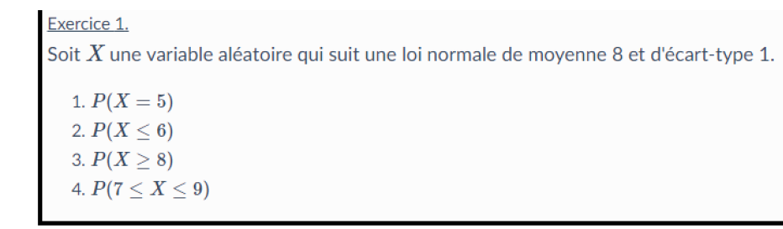
- $P\left(X=5\right)=0$
$$P\left(X≤6\right)=0,02$$

$$P\left(X≥8\right)=0,5$$

4.
$$P\left(7≤X≤9\right)=0,68$$

Exercice 2
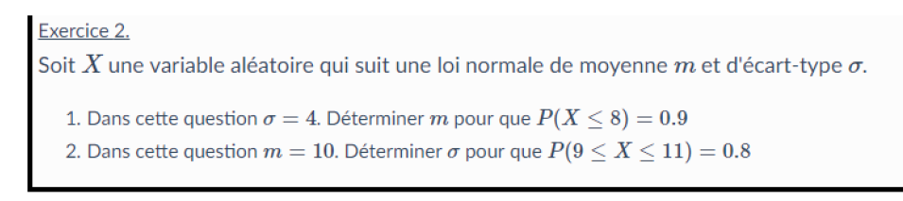
- On pose $Z=\frac{X-m}{4}$ suit une loi normale de paramètres 0 et 1
$$P\left(X≤8\right)=0,9$$
$$P\left(Z≤\frac{8-m}{4}\right)=0,9$$
Donc $\frac{8-m}{4}=1,28$
Donc $m=2,88$

- On pose $Z=\frac{X-10}{σ}$suit une loi normale centrée réduite
$$P\left(9≤X≤11\right)=0,8$$
$$P\left(\frac{9-10}{σ}≤Z≤\frac{11-10}{σ}\right)=0,8$$
$$P\left(\frac{-1}{σ}≤Z≤\frac{1}{σ}\right)=0,8$$
$$2P\left(Z≤\frac{1}{σ}\right)-1=0,8$$
$$P\left(Z≤\frac{1}{σ}\right)=0,9$$
Donc $\frac{1}{σ}=1,28$

Donc $σ=0,78$
Exercice 3
Cf Exercice 5 ( TP8)

